El apartado de capturas por orden judicial quiero que le hagamos un gran cambio por algo que sea eficiente a la hora de llevarlo a el campo operativo. Para hacer esto real he tomado unas decisiones importantes.
Las opciones para subir plantillas quedan totalmente descartadas, solo se utilizará la plantilla “Propuesta Plantilla OJ” ubicada en D:\UsurarioDocumentos\Escritorio\Proyectos 2026\APP Capturas\Crear App\Documentos.

Este mismo documento es el que tienes que usar para implementar los formularios en la aplicación que luego generan automáticamente el documento. Para esto te iré guiando con pantallazos de que es lo que busco, por lo cual iré seleccionando con un recuadro rojo y un numero correspondiente que explica lo que se busca en cada selección.
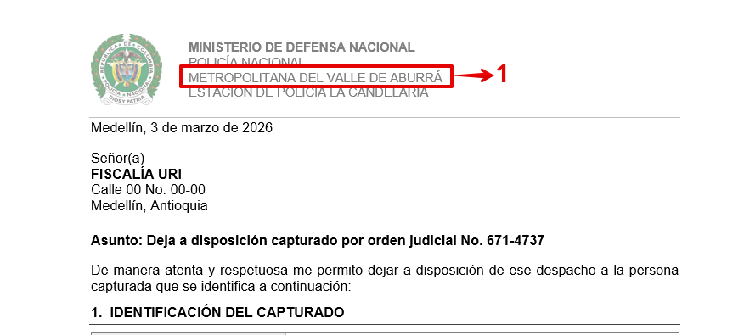
- En esta parte del encabezado la aplicación debe de crear un apartado en la parte de ajustes donde se pueda configurar por defecto la unidad ya sea una especialización, Metropolita, o departamento de policía, por ejemplo “METROPOLITANA DEL VALLE DE ABURRA” “METROPOLITANA DE BOGOTÁ” “DEPARTAMENTO DE POLICÍA CAUCA” DEPARTAMENTO DE POLICÍA ANTIOQUIA” o si se trata de una especialidad como “DIRECCIÓN DE INVESTIGACIÓN CRIMINAL E INTERPOL” “DIRECCIÓN DE TRÁNSITO Y TRANSPORTES”. Ya configurada la unidad la aplicación debe de generar el documento aplicando la unidad correcta que se tiene por defecto, llegado al caso de no tenerla configurada al momento de ir registrando el procedimiento en la aplicación esta debe de pedirle la unidad.
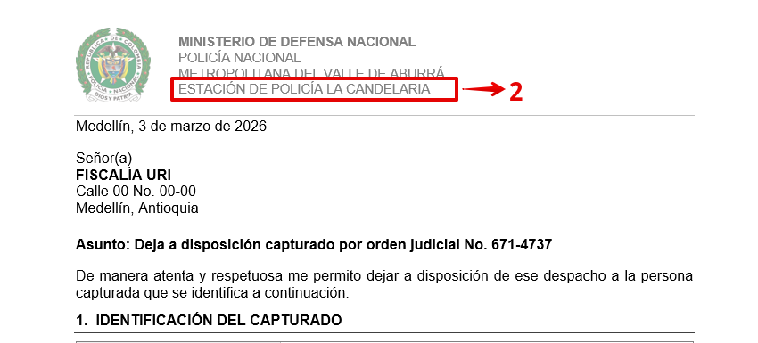

- Este apartado debe de llevar la mima dinámica del 1. La estación o dependencia debe de cargarse automáticamente, según lo que el usuario tiene configurado por ejemplo “ESTACIÓN DE POLICÍA CANDELARIA” “ESTACIÓN DE POLICÍA ARANJUEZ” “ESTACIÓN DE POLICÍA CAÑASGORDAS” “ESTACIÓN DE POLICÍA FRONTINO” o también mencionar en caso que se trate de una seccional de las respectivas direcciones.

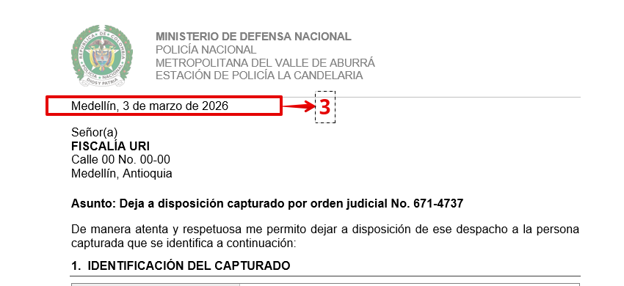
- La dirección debe de generarse automáticamente con la fecha del procedimiento y en este formato.
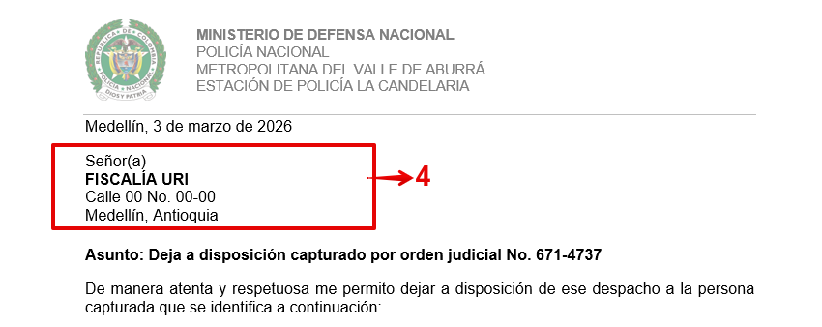
- El destinatario siempre va a ser un juzgado en específico por ejemplo JUZGADO TREINTA Y SEIS PENALES MUNICIPALES DE CONOCIMIENTO DE MEDELLÍN o la fiscalía general de la nación. Por eso la aplicación debe de dar la opción para que al momento del procedimiento en el formulario se pueda recolectar esta información, con su dirección correspondiente (nomenclatura de la dirección-ciudad-departamento) tan como se muestra en la selección. Algo muy importante es que cuando el nombre del destinatario es muy largo como en el ejemplo del juzgado, la aplicación debe de tener la capacidad de ordenar y generar el documento sin que se distorsione o altere el documento. También se puede crear un espacio para que estaos despachos queden configurados por defecto, o si se puede incluir alguna función que ayude a buscarlos. Esta información viene en el documento de orden de captura por lo que dado el caso el funcionario debe de ingresar la información en la aplicación.
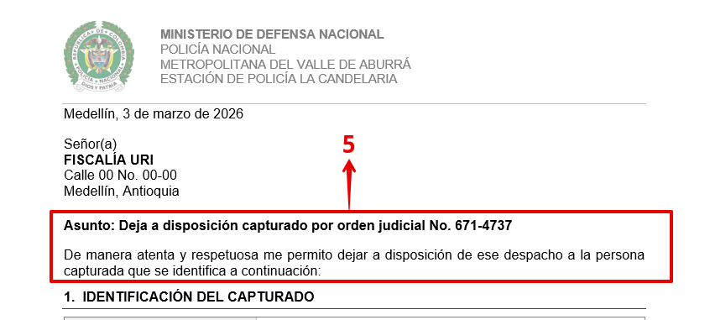
- Esta información si la podemos dejar por defecto.
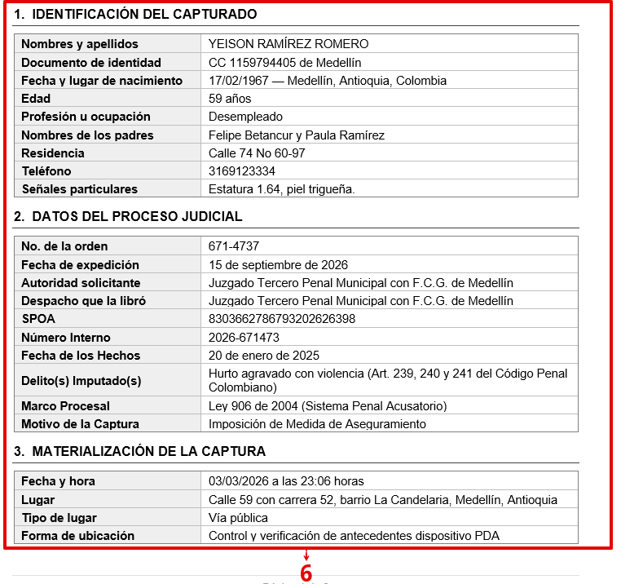
- Esta información como ya sabes se pedirá mediante el formulario de la aplicación para poder generar el documento. Acá no se inventa absolutamente nada, los datos acá mostrados son solo como ejemplos, por lo que cada procedimiento debe de contar con una plantilla limpia lista para ser rellenada. Los datos que el usuario no registre deben de mostrase en blanco sin rellenar nada inventado.
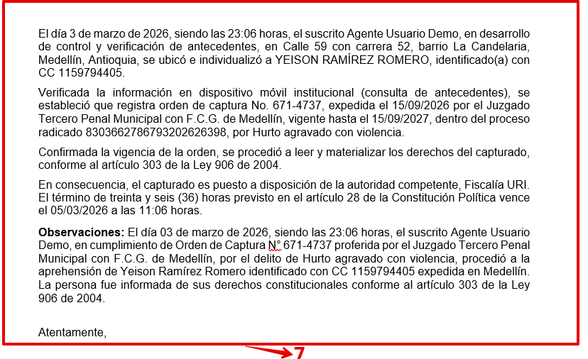
- Dentro del mismo prceso de captura por orden judicial debe de quedar un espacio para la narracion de los hechos. Este estapcio debe de estar limpio. Los datos aca son solo de referencia o ejemplo. Pero hay algo que si debe de quedar sistematizado y es informar al despacho en que unidad quedo el capturado por ejemplo “Finalmente, se deja constancia de que el capturado quedó bajo custodia en la Estación de Policía La Candelaria, ubicada en la Calle 48 No. 55-50, barrio La Candelaria, Medellín (Antioquia), abonado telefónico 312 732 4069 y correo electrónico meval.ecan-ppl@policia.gov.co, para atender cualquier requerimiento que formule la autoridad judicial competente”. Esto debe de integrarlo inteligentemente la aplicación en este apartado de la narración de los hechos. Importante: el lugar donde se deja el capturado no siempre va a ser el mimo por eso los siguientes datos deben de tener un método para que la aplicación los solicite o en su defecto que se puedan configurar. Los datos son: estación de policía, dirección, abonado telefónico y correo electrónico. Esto debes hacerlo de inteligentemente de manera que quede dentro de la narración sin perder la coherencia y redacción de la mima.
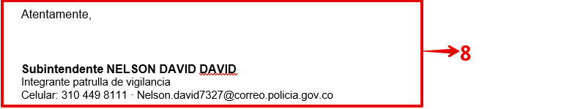
- Estos datos deben de cargarse automáticamente de la configuración que el usuario tiene. En caso que no tenga un perfil cargado la aplicación debe de brindarle la opción de perder registrar esta información.
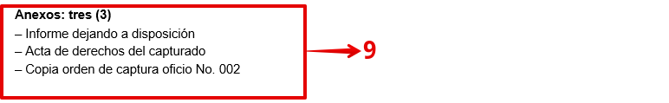
- La aplicación debe de pedir al usuario que marque o escriba que anexos va a incorporar y la aplicación calcula el numero de anexos y los registra tal y como se muestra. Además, los registra en el orden que el usuario los señalo o escribió. El numero de orden de captura es el mismo que el usuario ya registro anteriormente y la aplicación debe de dejar este dato por defecto; según lo que el usuario ya registro en “datos del proceso judicial-No de la orden”
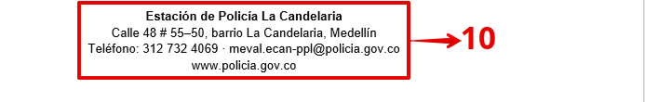
- Estos datos se deben de cargar de la configuración que el usuario tiene. Debes de crear en ajustes el espacio para colocar el correo electrónico.
Tienes las indicaciones muy bien redactadas, si hay un espacio en ajustes o perfil que se deba agregar para poder cumplir con los formularios lo debes de hacer.
Dado que cualquier funcionario puede prestar su celular o bien cualquier funcionario que decida usar la aplicación en un computador y no pueda o no quiera hacer las configuraciones en ajustes y perfil, en este caso seria bueno implementar la opción de poder realizar los procedimientos tanto de captura por orden judicial como en flagrancia en modo de invitados y la aplicación debe de tener la capacidad de bríndale todos los formularios necesarios para que este haga sus procedimientos y tenga los documentos tanto de orden judicial como de captura en flagrancia listos.
Está totalmente prohibido cambiar o modificar los diseños, estructura, tipografía de los formatos, estos solo se rellenar con la información del usuario y conservan su estado original 100%

